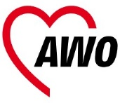
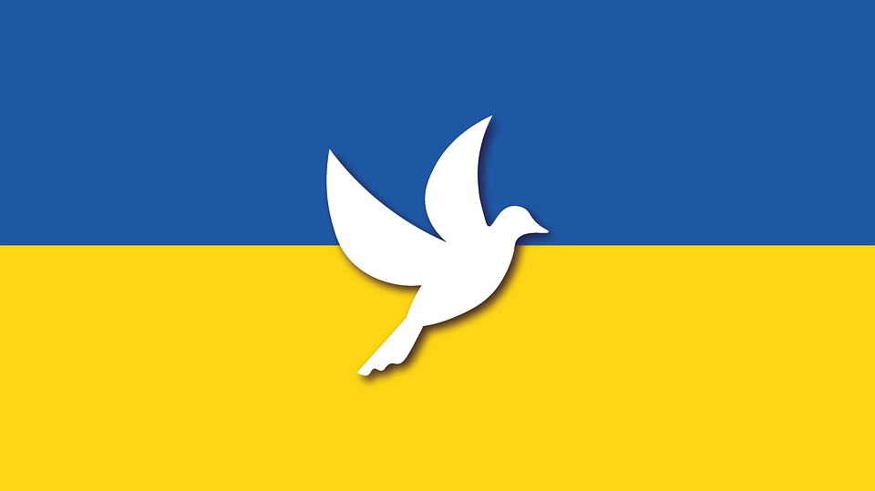

Angebote für Ukrainer/-innen
im AWO-Mehrgenerationenhaus in der Hillmannstraße 20, Altötting

Deutsch-Kurse für Anfänger mit Ehrenamtlichen
Montag 9.30-11 Uhr, Dienstag 11-12 Uhr, Donnerstag 11-12 Uhr

Offene Treffen für Frauen mit und ohne Kinder
auch mit Hilfe beim Ausfüllen von Anträgen Mittwoch, 9-11 Uhr

Informationen zu Anträgen/Formularen und SGB II
04.05.2022 – 9.00-11.00 Uhr
05.05.2022 – 11.00-13.00 Uhr
09.05.2022 – 9.00-11.00 Uhr
Zusatztermin: 09.05.2022 -13.30-15.00 Uhr (nur Anträge!)

Singen/Chor
dienstags 18.00-19.00 Uhr – Kinder
dienstags 19.00-20.00 Uhr – Erwachsene
(Anmeldung erforderlich!)

Interkulturelles Treffen für alle
03.04.2022 / 22.04.2022
in der Zukunft 1-2 im Monat

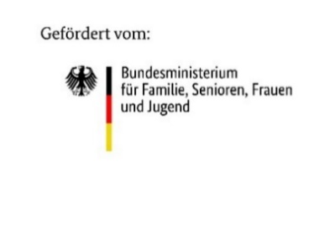
Arbeiterwohlfahrt Kreisverband Altötting e.V. Natalia Laib
Telefon 08671 6639 oder per E-Mail an awo-kv-aoe.de@t-online.de

